**Consultas Multidimensionales**

**Ejercicio 2.1** Carga los datos de tu provincia en formato CSV en Power BI y muestra dos informes en forma de tabla, considerando uno cualquiera de los dos campos mencionados (Sexo o Municipios), uno sin filtrar los datos y el otro filtrándolos para eliminar los agregados, de manera que se aprecie el problema que se describe en los párrafos anteriores (para documentar este ejercicio, incluye dos capturas de pantalla, una para cada informe).

Ilustración . Informe sin filtrar

Ilustración . Informe filtrado

**Ejercicio 2.2** Aplica transformaciones equivalentes a las descritas en este apartado sobre tus datos (captura la pantalla de Power Query cuando estén todas definidas).

**Ejercicio 2.3 Sin repetir lo presentado en este apartado**, partiendo de un informe inicial cualquiera (se puede obtener aplicando las operaciones que se consideren necesarias sin necesidad de explicarlas), genera nuevos informes mediante las operaciones multidimensionales, al menos uno para cada operación. Una vez se tenga el informe inicial, el resto de informes han de generarse **de forma consecutiva** (sin saltarse informes intermedios). Para cada informe obtenido, indica la **operación aplicada** y el **nivel de detalle** de los datos que representa (captura una pantalla para cada informe).

Informe inicial (Cantidad por Municipio)

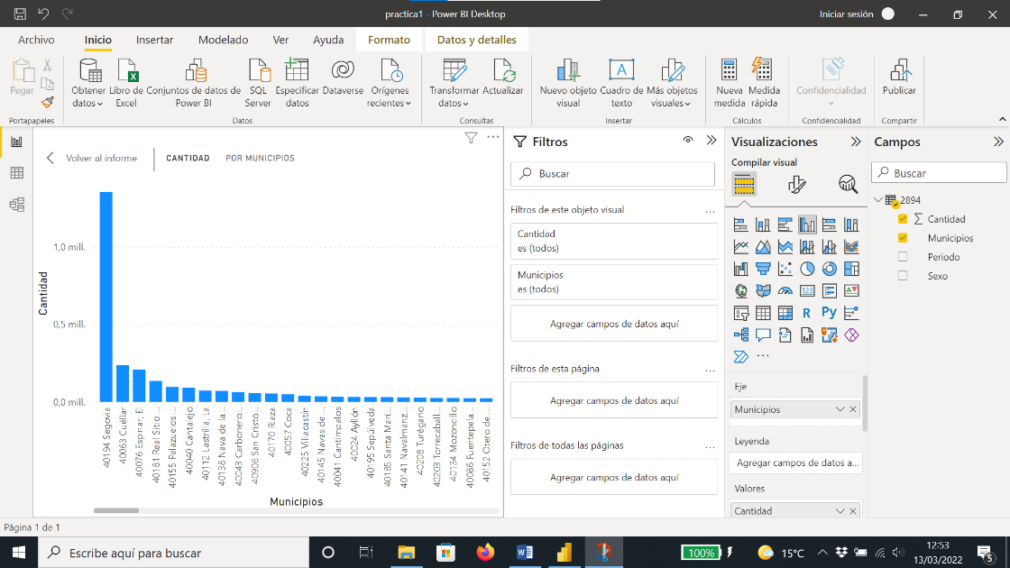

Realizamos Operación **Slice&Dice**. Mismo nivel de detalle. Hemos seleccionado 6 Municipios en particular.

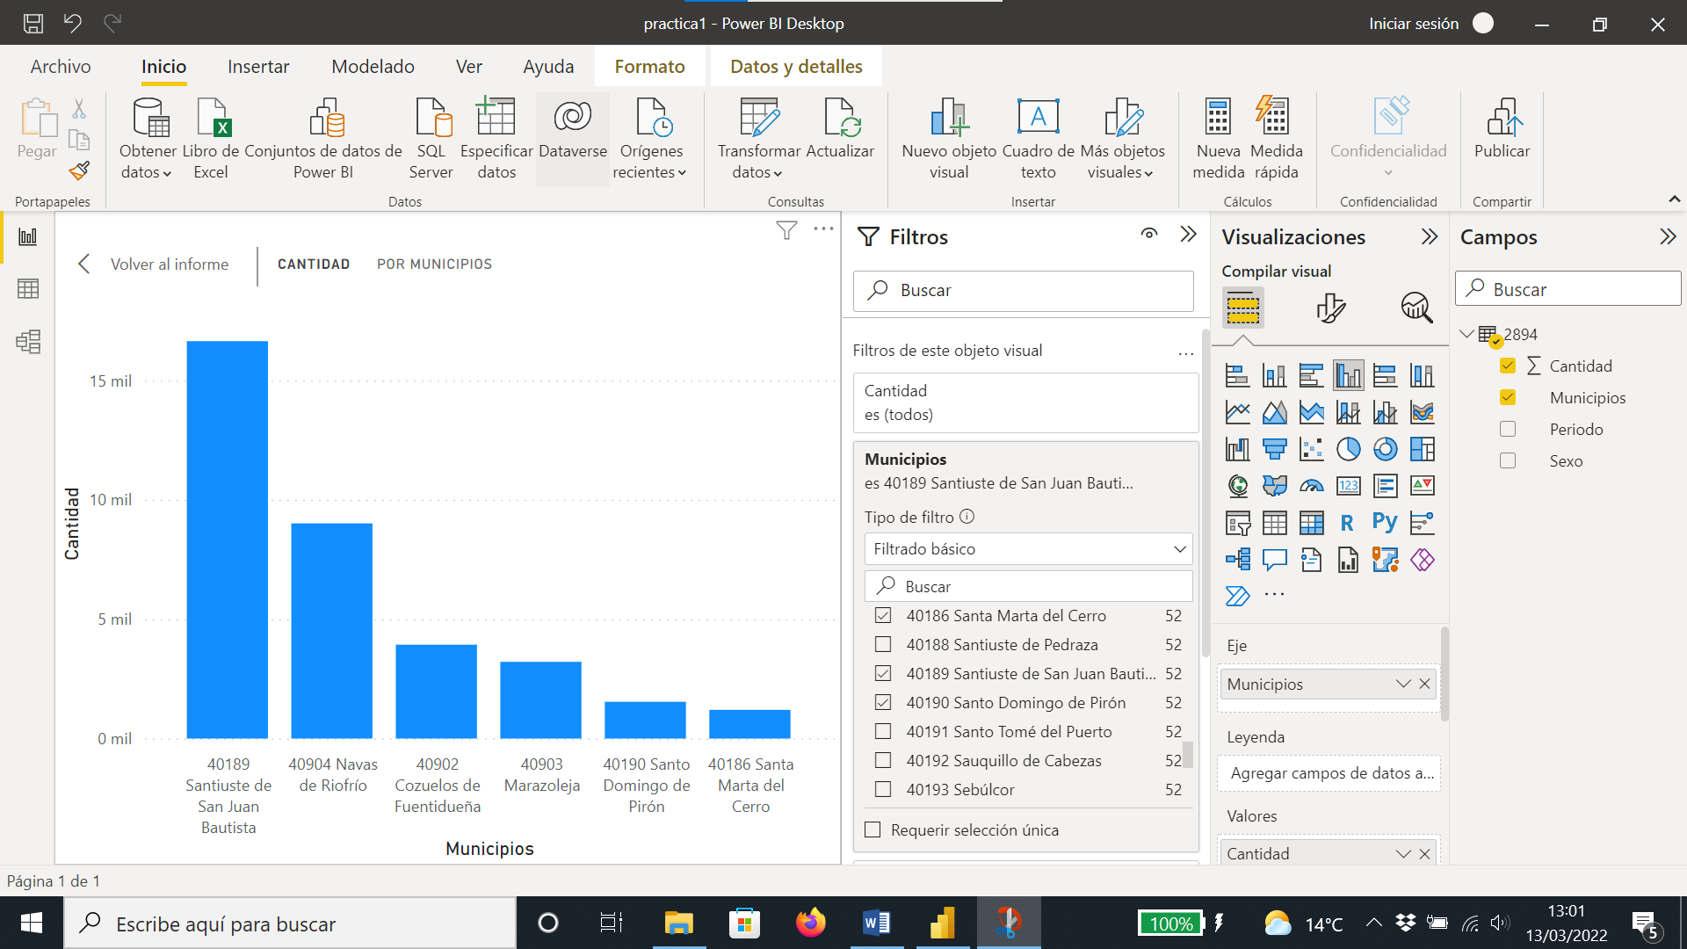

Aplicamos operación **Slice&Dice.** Mismo nivel de detalle. Seleccionamos las instancias del año 1999.

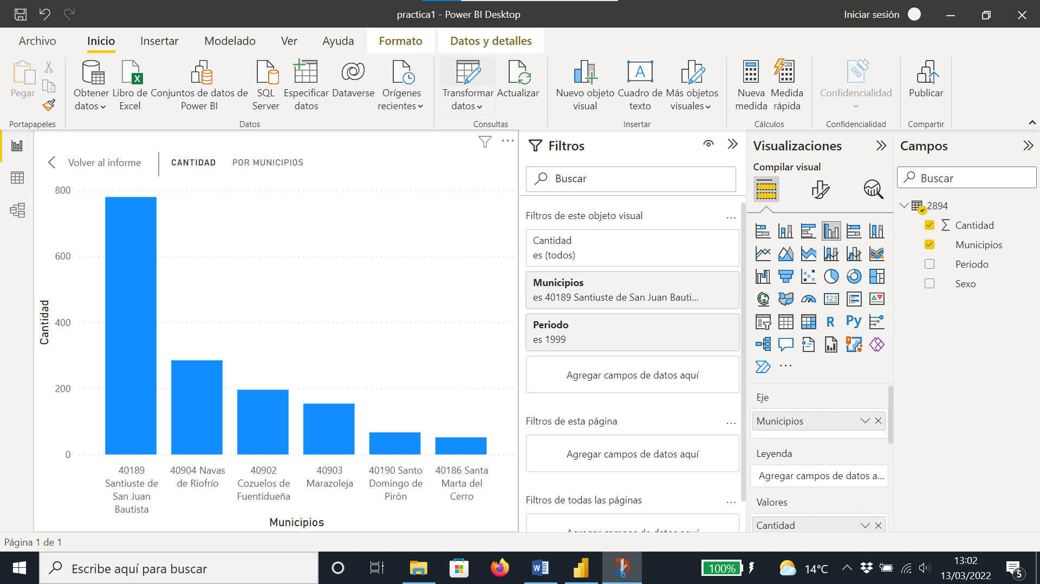

Aplicamos Operación **Drill-Down.** Hemos refinado el nivel de detalle desagregando los datos por sexos.

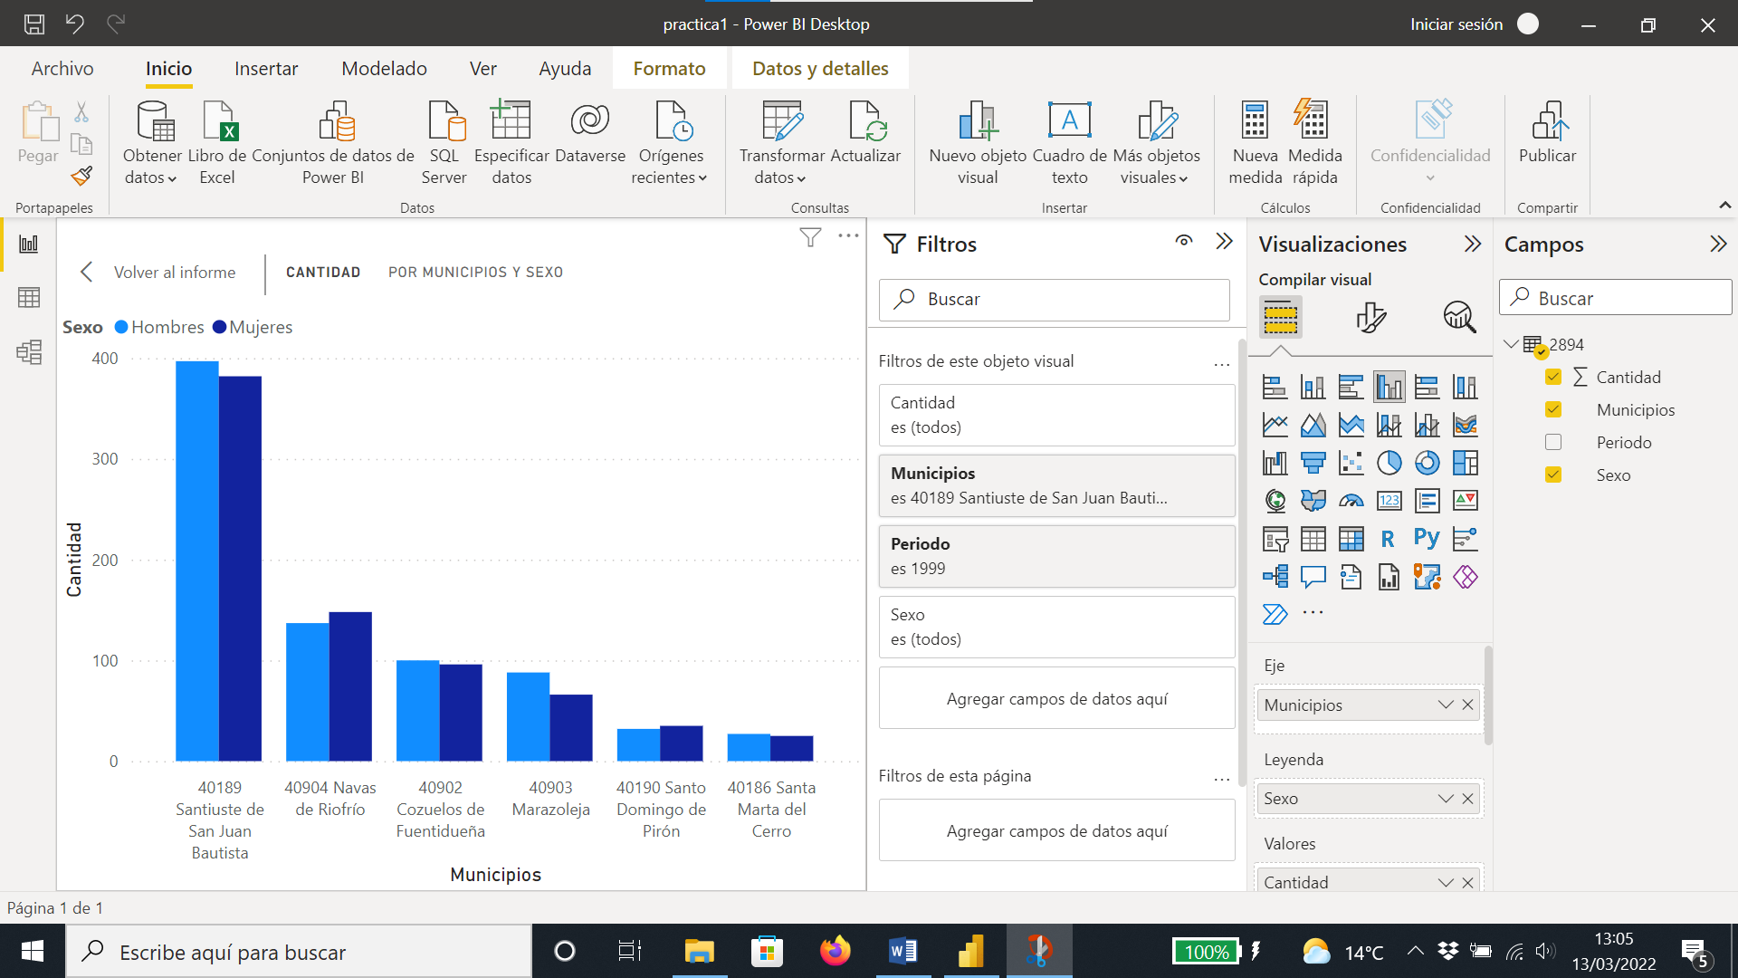

Realizamos de nuevo una operación **Slice & Dice.** No cambia el nivel de detalle con respecto al paso anterior. Hemos añadido a la selección las instancias con Período 2010.

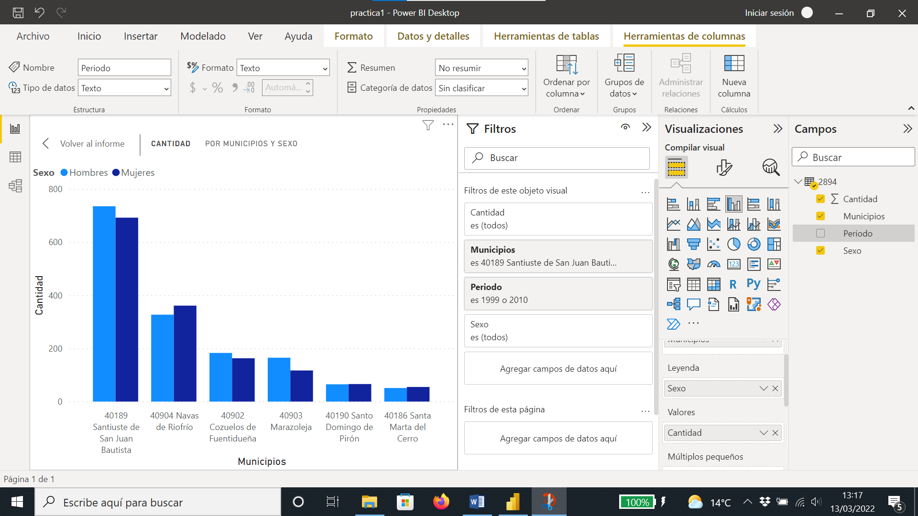

Eliminando el campo Sexo, realizamos operación **Roll-Up.** Los sexos se agregan en la cantidad total por lo que el nivel de detalle disminuye (menos fino).

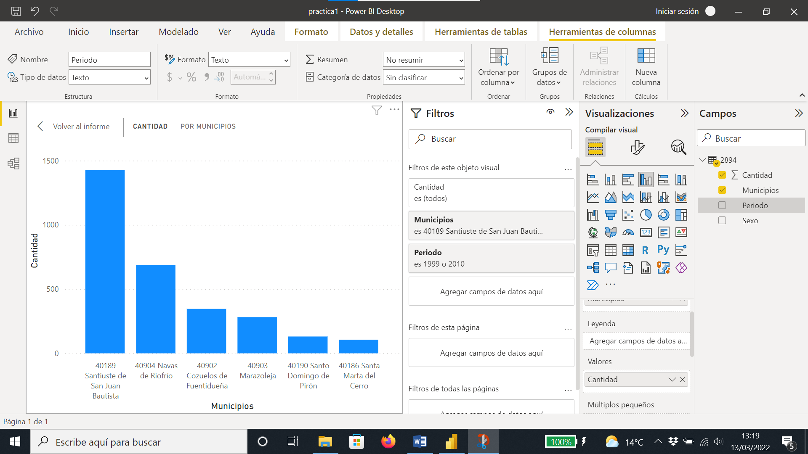

Finalmente, realizamos otra operación **Drill-Down** desagregando esta vez por período (dentro de los seleccionados). El nivel de detalle es por tanto mayor (más fino).

